M E G H Í V Ó

JÓTÉKONYSÁGI ESTRE
SZERETETTEL VÁRUNK
MINDEN JÓSZÁNDÉKÚ ÉRDEKLŐDŐT
2018. JÚNIUS 2-ÁN 18 ÓRÁRA
A SITKEI MŰVELŐDÉSI HÁZBA, AHOL A MÁJUSFAKITÁNCOLÁSSAL
EGYBEKÖTÖTT
JÓTÉKONYSÁGI ESTET
SZERVEZÜNK AZ EGYHÁZASHETYÉN LEÉGETT CSALÁDI HÁZ KÁROSULTJAINAK MEGSEGÍTÉSÉRE.

Az estet megnyitja:
Majthényi László
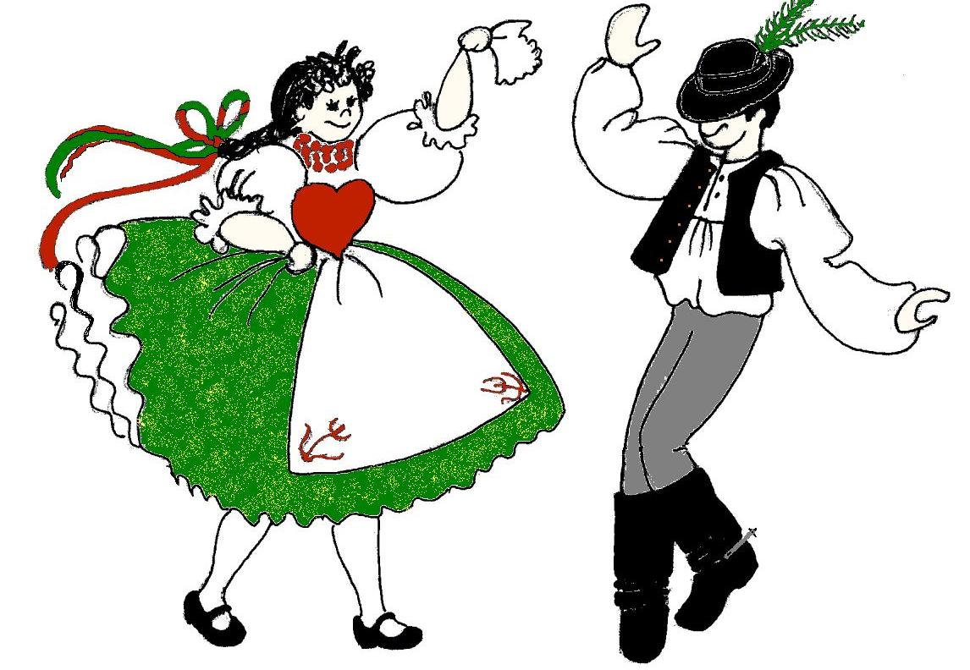
a Vas Megyei Önkormányzat elnöke

Fellépők:
Sitkei Citerazenekar
Sitkei Gyermek Citerazenekar
Eszterlánc Gyermekcsoport Sitke
A Kemenesalja Néptánccsoport tagjai
A Sárvári Vármelléki Óvoda Népi tánc Tehetséggondozó Csoportja
A Koncz János Alapfokú Művészeti Iskola Néptánc Tanszakának növendékei
Csóka Bella Zsóka ének
Soponyai Réka és Sebesi Gréta ének
Sulyok Anna, Balázs és Zsófia ének
KÉRJÜK, TISZTELJEN MEG BENNÜNKET JELENLÉTÉVEL ÉS LEHETŐSÉGEIHEZ KÉPEST ADOMÁNYÁVAL TÁMOGASSA A FEDÉL NÉLKÜL MARADT CSALÁDOT!

